筹码绝杀

筹码是什么，非常简单，就是每一位投资者手中的股票数量。一支股票，如果你买的越多，那么你的筹码越多，同样，一支股票，某个价格或价格区间买的人越多，那么就会在此价格或价格区间形成筹码集中。理解了吗？这就是我们今天要讲的，筹码绝杀的判断大黑马股方法最基础的原理。
在市场当中，特别是A股市场，存在两个角色：主力和散户。只有跟着庄家主力操作才有可能大赢，也只有主力才能抓到大黑马股。
主力特点：资金多、集中、对股价走势具有主动选择性、异动性
散户特点：资金少、分散、对股价走势具有被动跟随性、连续性
试想，主力要拉伸一个股票之前，需要进行相对缓慢的洗盘过程，但在洗盘结束后，拉伸的最开始，主力的资金会在短时间内，大量的买入股票，筹码就会在短时间内集中——筹码集中
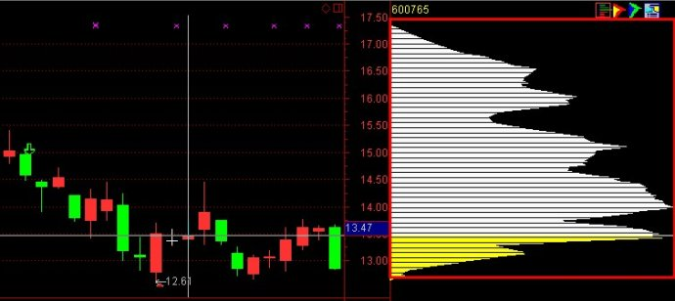
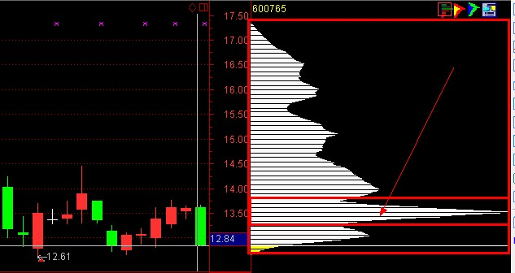
主力介入前后筹码变化对比！！！（以上）
那么筹码集中了，我们就可以买了吗？这个地方需要特别注意，筹码集中，也分两种情况，如果是我们上面所说的这个情况，短时间大量由上往下筹码集中，可以买了；当筹码从下往上集中不可买，震荡时间很长的筹码集中，要出现行情慢涨和成交量放大才能买入。

那么经典来了，底位筹码快速集中——主力行为！！！主力建仓后，买入股票，我们首先要考虑的是，我们要以一种什么样的原则作为卖出的参考，也就是找卖点。对一个股票的拉伸有大有小？用和判断主力的拉伸到头，主力何时卖出？卖出，底位获利筹码是否会减少？减少快与慢、多与少，我们怎么看待？
这个其实非常简单，我们是看主力买入我们才买入的，那么主力卖出我们卖出，就行了。那么主力卖出有什么特点，大家思考一下。。。！ 同样是筹码，我们知道主力建仓的筹码位置，主力减仓或卖出的时候，建仓筹码会不会减短呢？答案是：一定会！！！我们可以跟紧主力的买卖了，也就成就了发现大黑马和赚取大盈利的伟业。
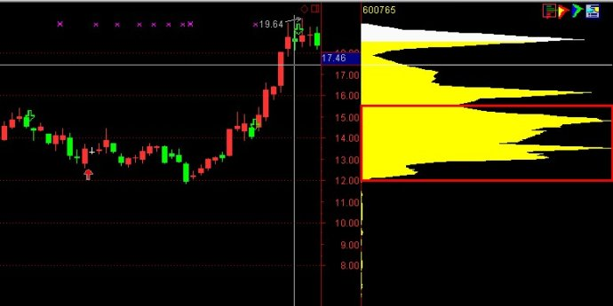
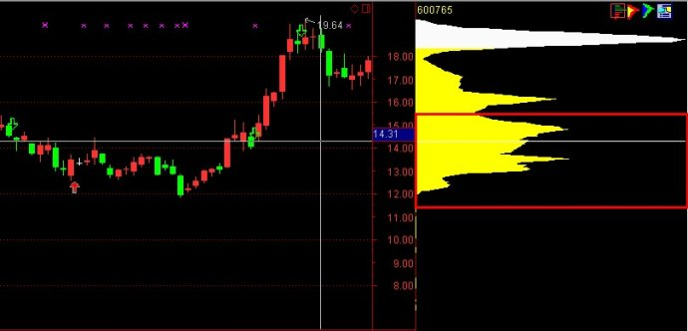
主力出逃前后筹码变化对比！！！（以上）我们跟随主力进行买卖就行
那好，更经典的问题来了，如果一个底位主力建仓的股票，他筹码很长时间不减少，我们是否一直持有呢？答案是：可以持有

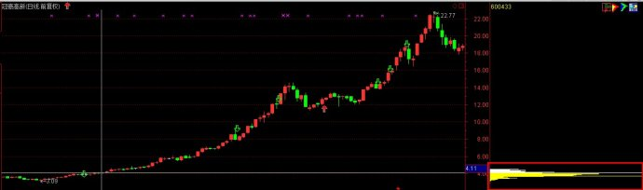
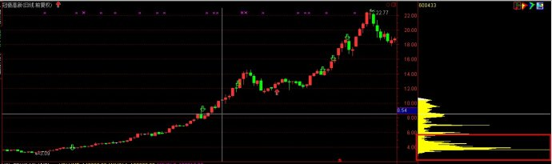
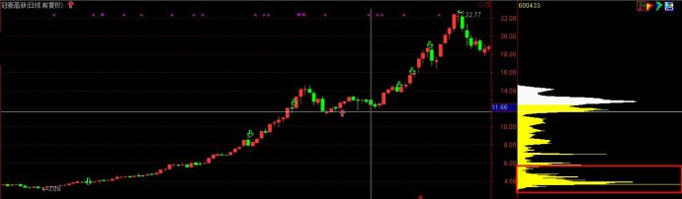
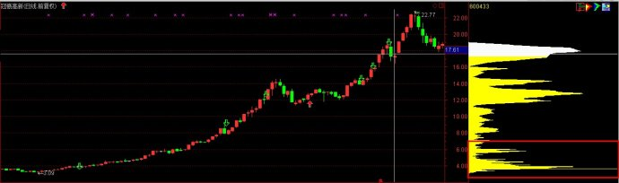
看看这个股票，上涨了7倍，到达最高价22.77的过程中有过回调，但是后期都涨上去了，为何？仔细看筹码情况，上涨7倍的过程中，底位主力建仓筹码从来没有减少过，筹码不减少，就是没人卖出，资金就基本不流出，那股价会跌吗？肯定不会！后面破位下跌，也是因为筹码在减少，有人看跌了，资金出逃了，所以破位了！！！所以这样的股票，一年时间大涨，也是属于一个相对长的波段上涨。

那么，有没有这样的股票，从一开始就低位筹码一直不减少呢？你觉得有么有？如果有，那么这样的股票会不会下跌呢？你买过这样的股票吗？。。。我们来看一下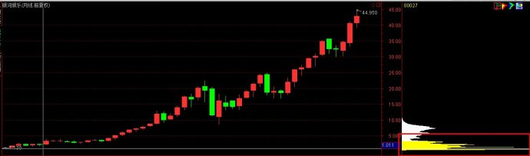
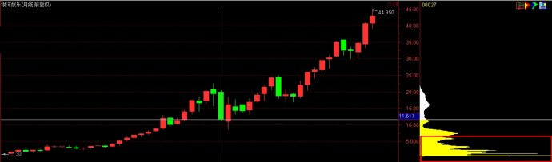
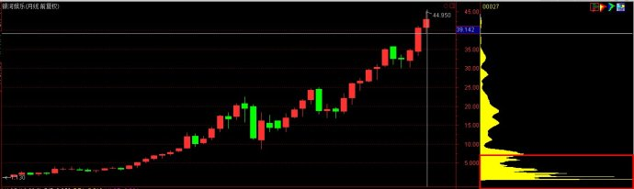
这个股票是00027银河娱乐，08年从0.5港币涨的现在的45港币，涨90倍，筹码是什么情况？看到了吗？
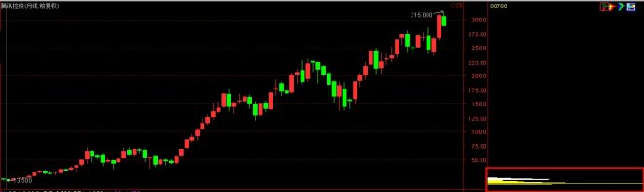
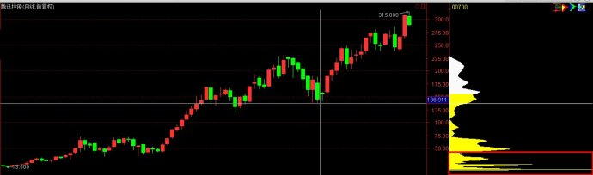
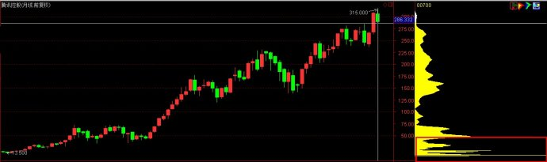
这个股票是00700腾讯控股，03年3港币多点到现在315港币了，涨100倍，筹码什么情况？看到了吗？
那么你想不想拥有这么一个股票呢？给大家推荐一个01211比亚迪股份：
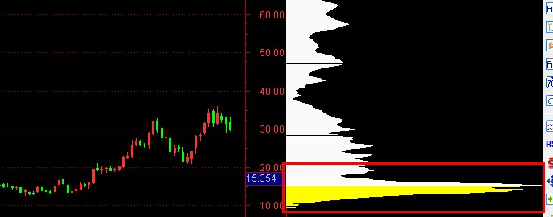
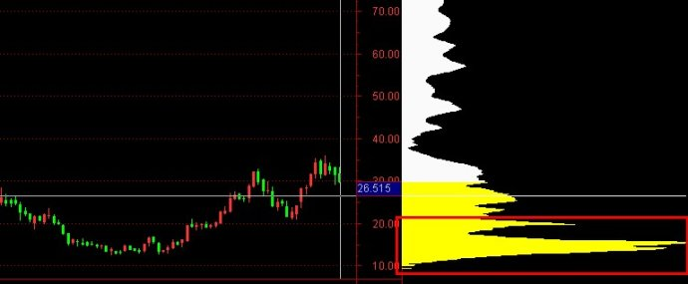你愿意操作筹码波段变化，经常需要盯盘买卖小赚的股票，还是一直持有，轻松简单大赚的股票呢？
【股神集训营】地址： http://v.88mf.com/dns6vb
按住Ctrl键点击即可进入！ (游客版登陆)
会员版登陆：
第一步：下载客户端-双击高手互动
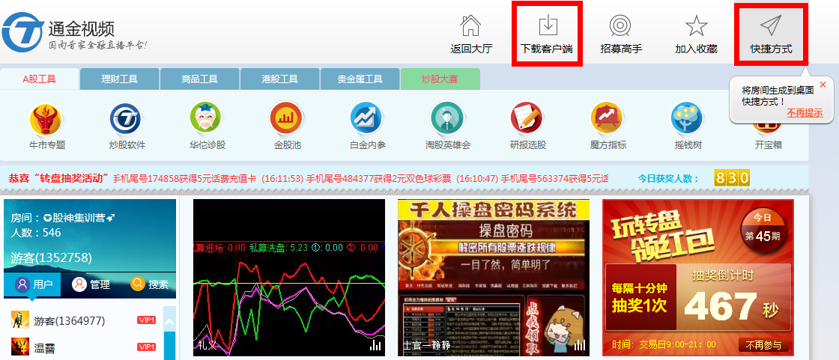

第二步：输入魔方帐号和密码-点击登录

第三步：搜索【股神集训营】—点击回车
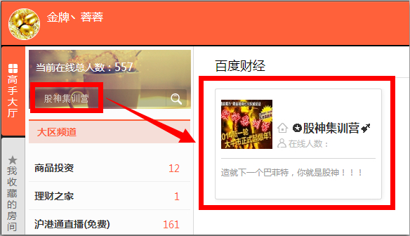
第四步：登入成功—点击高手可与高手一对一交流
【股神集训营】特供

